Temat: Opady i temperatura powietrza na Ziemi (s.105-107)
Proszę wraz z tematem przepisać poniższą notatkę do zeszytu
Obliczając średnią temperaturę roku dodajemy wartości temperatury wszystkich miesięcy (uważając na zmianę znaku przy liczbach ujemnych) i wynik dzielimy przez 12.
Obliczając roczną amplitudę temperatury najpierw odczytujemy z wykresu liniowego maksymalną i minimalną wartość temperatury, następnie wykonujemy obliczenia według wzoru:
$$Amplituda temp.=Tmaks-Tmin$$

Obliczając sumę opadów rocznych dodajemy opady wszystkich miesięcy (odczytane
z wykresu słupkowego).
Klimat to warunki pogodowe powtarzające się na danym obszarze w ciągu kolejnych lat. Klimat możemy określić na podstawie wieloletnich obserwacji (a pogodę w każdym momencie).
Pora na ćwiczenia:
- Na podstawie mapy (s.106) podaj po dwa obszary na Ziemi o najwyższej (>20^{O}C) temperaturze i najniższej (<-20^{O}C). W tym celu wykorzystaj mapę Świata (np. dołączoną z tyłu podręcznika)
Podaję przykład:
a) obszary najcieplejsze: w-pa Nowa Gwinea na Pacyfiku, Madagaskar
b) obszary najzimniejsze: Wyspa Królowej Elżbiety

- Na podstawie mapy (s.106) podaj po dwa obszary na Ziemi o najwyższych opadach
(>3000 mm) i najmniejszych opadach (<100 mm)
Podaję przykład:
- najmniejsze opady występują na: Pustyni Namib (wsch. Afryka), we wnętrzu Grenlandii
- największe opady występują na: wyspie Jawa (Indonezja), Filipiny (Pacyfik)
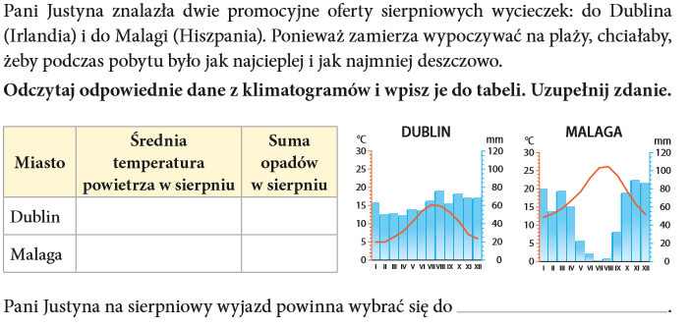

Przesyłając odpowiedzi proszę o zdjęcia tylko wykonanych ćwiczeń, do zad. 3 można podać tylko same wyniki obliczeń i odpowiedź, jeśli ktoś nie ma drukarki.

